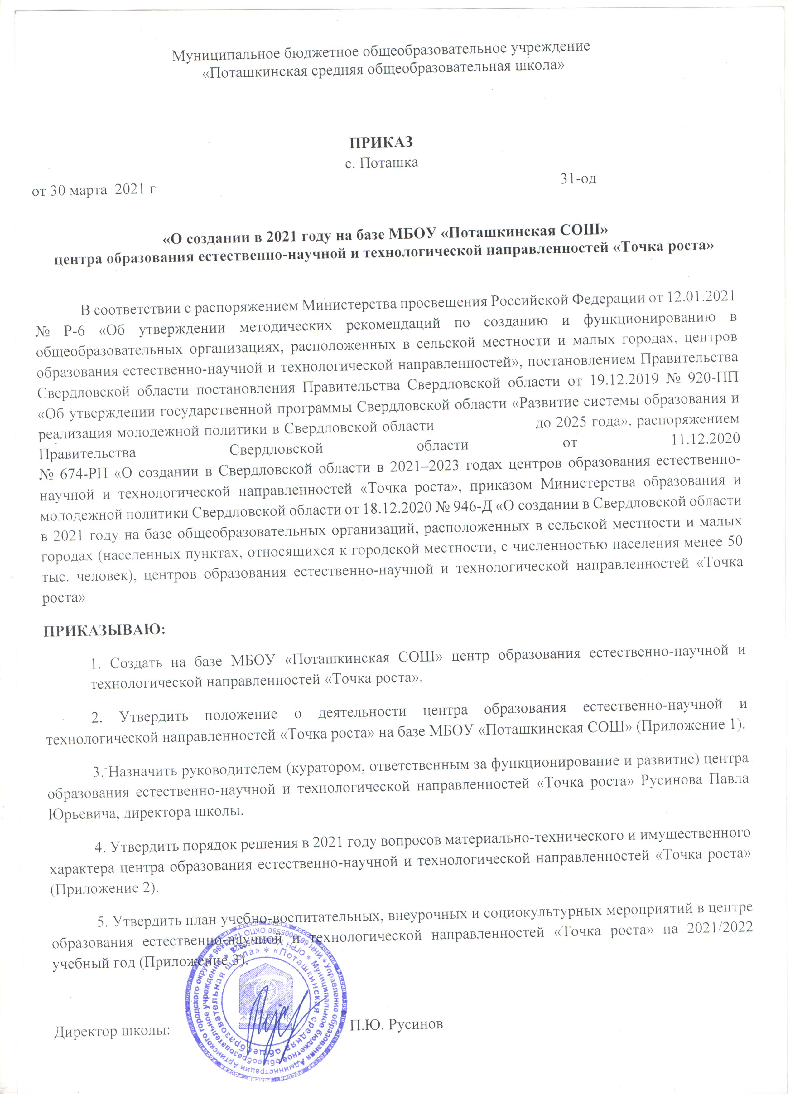
Приложение 1 к приказу от 30.03.2021г № _31-од__ МБОУ «Поташкинская СОШ»

ПОЛОЖЕНИЕ
о деятельности центра образования естественно-научной и технологической направленностей «Точка роста» на базе МБОУ «Поташкинская СОШ»

- Центр образования естественно-научной и технологической направленностей «Точка роста» на базе МБОУ «Поташкинская СОШ»
(далее – Центр) создан с целью развития у обучающихся естественно-научной, математической, информационной грамотности, формирования критического
и креативного мышления, совершенствования навыков естественно-научной
и технологической направленностей.
2. Центр не является юридическим лицом и действует для достижения уставных целей МБОУ «Поташкинская СОШ», (далее – учреждение), а также в целях выполнения задач и достижения показателей и результатов национального проекта «Образование».
3. В своей деятельности Центр руководствуется Федеральным законом Российской Федерации от 29.12.2012 № 273-ФЗ «Об образовании в Российской Федерации», нормативными документами Министерства просвещения Российской Федерации, нормативными правовыми актами Российской Федерации, программой развития учреждения, планами работы, утвержденными учредителем учреждения и настоящим положением.
4. Центр в своей деятельности подчиняется руководителю учреждения (директору).
Глава 2. Цели, задачи, функции деятельности Центра
5. Основной целью деятельности Центра является совершенствование условий для повышения качества образования, расширения возможностей обучающихся в освоении учебных предметов естественно-научной и технологической направленностей, программ дополнительного образования естественно-научной и технической направленностей, а также для практической отработки учебного материала по учебным предметам «Физика», «Химия», «Биология», «Информатика», «Технология».
6. Задачами Центра являются:
1) реализация основных общеобразовательных программ по учебным предметам естественно-научной и технологической направленностей, в том числе в рамках внеурочной деятельности обучающихся;
2) разработка и реализация разноуровневых дополнительных общеобразовательных программ естественно-научной и технической направленностей, а также иных программ, в том числе в каникулярный период;
3) вовлечение обучающихся и педагогических работников в проектную деятельность;
4) организация внеучебной деятельности в каникулярный период, разработка и реализация соответствующих образовательных программ, в том числе для лагерей, организованных образовательными организациями в каникулярный период;
5) повышение профессионального мастерства педагогических работников Центра, реализующих основные и дополнительные общеобразовательные программы.
7. Центр для достижения цели и выполнения задач вправе взаимодействовать с различными образовательными организациями в форме сетевого взаимодействия, иными образовательными организациями, на базе которых созданы центры образования цифрового и гуманитарного профилей «Точка роста», Центры, федеральным оператором, осуществляющим функции по информационному, методическому и организационно-техническому сопровождению мероприятий по созданию и функционированию Центров, в том числе по вопросам повышения квалификации педагогических работников, обучающимися и родителями (законными представителями) обучающихся с применением дистанционных образовательных технологий.
Глава 3. Порядок управления Центром
8. Руководитель учреждения издает локальный нормативный акт
о назначении руководителя Центра (куратора, ответственного за функционирование и развитие), а также о создании Центра и утверждении положения о деятельности Центра.
9. Руководителем центра может быть назначен сотрудник учреждения из числа руководящих и педагогических работников.
10. Руководитель Центра обязан:
1) осуществлять оперативное руководство Центром;
2) представлять интересы Центра по доверенности в муниципальных, государственных органах Свердловской области, организациях для реализации целей и задач Центра;
3) отчитываться перед руководителем учреждения о результатах работы Центра;
4) выполнять иные обязанности, предусмотренные законодательством, уставом учреждения, должностной инструкцией и настоящим положением.
11. Руководитель Центра вправе:
1) осуществлять расстановку кадров Центра, прием на работу которых осуществляется приказом руководителя учреждения;
2) по согласованию с руководителем учреждения организовывать учебно- воспитательный процесс в Центре в соответствии с целями и задачами Центра и осуществлять контроль за его реализацией;
3) осуществлять подготовку обучающихся к участию в конкурсах, олимпиадах, конференциях и иных мероприятиях по профилю направлений деятельности Центра;
4) по согласованию с руководителем учреждения осуществлять организацию и проведение мероприятий по профилю направлений деятельности Центра;
5) осуществлять иные права, относящиеся к деятельности Центра
и не противоречащие целям и видам деятельности образовательной организации,
а также законодательству Российской Федерации.

Приложение 2 к приказу от 30.03.2021г № _31-од__ МБОУ «Поташкинская СОШ»

ПОРЯДОК
решения в 2021 году вопросов материально-технического и имущественного характера центра образования естественно-научной и технологической направленностей «Точка роста»

- Настоящий порядок определяет условия финансового обеспечения мероприятий по созданию в 2021 году на базе МБОУ «Поташкинская СОШ»
центра образования естественно-научной и технологической направленностей «Точка роста» (далее – Учреждение, Центр).
2. Финансовое обеспечение мероприятий по созданию Центра осуществляется за счет средств федерального, областного и местного бюджетов.
3. Государственной организацией Свердловской области, уполномоченной на выполнение функций государственного заказчика при осуществлении закупок средств обучения и воспитания для создания в Свердловской области центров образования естественно-научной и технологической направленностей «Точка роста», за счет средств федерального и областного бюджетов осуществляется приобретение средств обучения и воспитания в соответствии с перечнем средств обучения и воспитания (инфраструктурным листом) для создания в Свердловской области центров образования естественно-научной и технологической направленностей «Точка роста», сформированным с учетом примерного перечня оборудования, расходных материалов, средств обучения и воспитания для создания и обеспечения функционирования центров образования естественно-научной и технологической направленностей «Точка роста» в общеобразовательных организациях, расположенных в сельской местности и малых городах (стандартный комплект), приведенного в приложении № 6 к методическим рекомендациям по созданию и функционированию в общеобразовательных организациях, расположенных в сельской местности и малых городах, центров образования естественно-научной и технологической направленностей, утвержденным распоряжением Министерства просвещения Российской Федерации от 12.01.2021 № Р-6 «Об утверждении методических рекомендаций по созданию и функционированию в общеобразовательных организациях, расположенных в сельской местности и малых городах, центров образования естественно-научной и технологической направленностей» и согласованным федеральным государственным автономным образовательным учреждением дополнительного профессионального образования «Академия реализации государственной политики и профессионального развития работников образования Министерства просвещения Российской Федерации».
4. Использование средств обучения и воспитания, приобретенных за счет средств федерального и областного бюджетов и переданных Учреждению в безвозмездное пользование с целью организации образовательной деятельности Центра, осуществляется в соответствии с условиями договора (договоров) о передаче средств обучения и воспитания в безвозмездное пользование.
5. Средства местного бюджета направляются на приведение помещений для размещения Центра в соответствии с рекомендациями по дизайн-решению и зонированию центров образования естественно-научной и технологической направленностей «Точка роста» в Свердловской области (в том числе содержащими требования о необходимости создания условий для хранения и использования химических реактивов), сформированными на основании руководства по проектированию и дизайну образовательного пространства и руководства по фирменному стилю, разработанными федеральным государственным автономным образовательным учреждением дополнительного профессионального образования «Академия реализации государственной политики и профессионального развития работников образования Министерства просвещения Российской Федерации» для использования Центрами, и утвержденными приказом Министерства образования молодежной политики Свердловской области.

Приложение 3 к приказу от 30.03.2021г № _31-од__ МБОУ «Поташкинская СОШ»
ПЛАН
учебно-воспитательных, внеурочных и социокультурных мероприятий
в центре образования естественно-научной и технологической направленностей «Точка роста» на 2021/2022 учебный год

№  п/ | Наименование мероприятия |  | Краткое содержание | Категория участников мероприятия | Сроки  проведения мероприятия | Ответственный за реализацию мероприятия
 |  | Учебно-воспитательные, внеурочные и социокультурные мероприятия
 | Проведение экскурсий для родителей  обучающихся |  | Знакомство с возможностями Центра «Точка Роста» | Педагоги,  обучающиеся,  родители | сентябрь 2021 | Штатные работники  Центра
 | День солидарности в борьбе с терроризмом |  | Интегрированный урок | 1-11 классы | Сентябрь 2021г. | Классные руководители  1-11 классов
 | День памяти жертв блокады Ленинграда |  | Интегрированный урок | 1-11 классы | Сентябрь 2021г. | Классные руководители 1-11 классов,  Русинов П. Ю., учитель истории
4. | 9 октября —Всероссийский день чтения , Проведение акции «День чтения» |  | Интегрированный урок | 1-4 классы | Октябрь 2021 | Педагогический коллектив Центра
5. | «Мы разные, но мы едины» |  | Конкурс рисунков, плакатов, творческих работ (посвященный  Дню народного единства) | 5-9 классы | Ноябрь 2021 | Педагогический коллектив Центра
6. | Всемирный день науки за мир и развитие |  | Защита проектов | 7-9 классы | ноябрь 2021 | Педагогический  коллектив Центра  Бойко В. В., Горбунов С. Н.
7. | «Цифровые технологии в профессиях» |  | Профориентационная эстафета, посвященная Всемирному дню информации | 9-11 классы | декабрь 2021 | Педагогический коллектив Центра Петухова А. А. Учитель информатики
8. | Неделя химии в школе. |  | Занимательная лаборатория | 8-9 классы | январь 2022 | Педагогический коллектив Центра  Бойко В. В., учитель химии
9. | Неделя физики в школе |  | Занимательная лаборатория | 7-11 классы | февраль 2022 | Педагогический коллектив Центра Горбунов С. Н., учитель физики
10. | День Земли |  | Интегрированный урок | 1-8 классы | март 2022 | Педагогический коллектив Центра Михалина Д. В., учитель биологии
11. | Неделя биологии в школе |  | Занимательная лаборатория | 5-7 класс | Апрель 2022 | Педагогический коллектив Центра  Михалина Д. В. учитель биологии
12. | Проект «Дорогами Великой Победы» |  | Представление проекта, интегрированный урок | 1-11 классы | Май 2022 | Педагогический коллектив Центра  Попова Р. М., Паначева В. Б. педагог - организатор
13. | «Школа безопасности» |  | Квест-игра | 1-11 классы | Май 2022 | Педагогический коллектив Центра, Паначева В. Б., учитель ОБЖ

